**TARZAN TIRMANMA VE LASTİK TIRMANMA TEKNİK ŞARTNAME**

**Teknik Detaylar:**

Ürünün ana taşıyıcı konstrüksiyonu 90x90 mm ölçülerinde 1. Sınıf çam malzemeden imal edilecektir. Kesişim noktaları ve zemin bağlantı pabuçları 100x100 mm ölçülerinde kare profillerin birbirine kaynatılmasıyla imal edilecektir. Üründe bulunan lastikler ürünün taşıyıcı kirişlerine Ø16 mm ölçülerinde Polyester iplikle örgülü çelik halatla tespitlenecektir. Ürünün tarzan tırmanma bölümü Ø33 mm ve et kalınlığı min. 1,5 mm olan galvaniz kaplı sanayi borusundan bükülerek imal edilecektir.

**Polyester İplikle Örgülü Çelik Halatın Özellikleri**

* Polyester iplikle örgülü çelik halatın kalınlığı 16 mm olmalıdır.
* 6 adet galvaniz kaplı çelik tel halatın dışı polyester iplik ile örülüp halat özüne bükülmesiyle oluşacaktır.
* Halat özü, 1 adet galvaniz kaplı çelik tel halatın dışı polyester iplik ile örülmesiyle oluşacaktır.
* 16 mm halatın ağırlığı en az. 350 g./m. olacaktır.
* İpin kopma yükü en az. 4400 kg. olmalıdır. Ultraviyole stabilizanlı olmalıdır.
* İçeriğinde ve boyasında toksik madde içermeyecektir.
* Kolay alev almama özeliğine sahip olmalıdır.

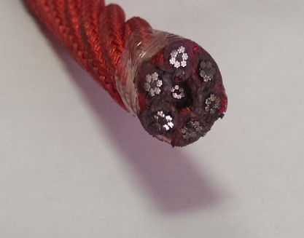

[**ALÜMİNYUM**](http://tr.wikipedia.org/wiki/Al%C3%BCminyum) **BAĞLANTILAR**

* Halatların, gövdeye presle sıkıştırılan veya vida ile sabitlenen alüminyum bağlantı parçalarının içerisine paslanmaz U bolt ve gözlü cıvata ve benzeri paslanmaz çelikten üretilmiş elemanlar kullanılmalıdır.
* Halatların birbirlerine bağlantıları preslenebilen veya vida ile bağlanan alüminyum fiksleme elemanları kullanılmalıdır.

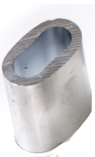  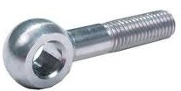

**PLASTİK BAĞLANTILAR**

* Halatların birleşim kısmında ve cıvata muhafaza kapaklarında plastik bağlantı parçaları kullanılmalıdır.
* Plastik bağlantı elemanları PA6 malzemeden enjeksiyon tekniği ile üretilmelidir.

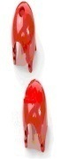

**GÜVENLİK**

* Bütün cıvata ve somunlar çocukların erişmelerini engellemek için enjeksiyon teknolojisi ile üretilen, plastik muhafazalar ile korunacaktır.
* Oyun grubu parçalarında çocukların erişebilecekleri TS EN 1176’ ya göre esnek olmayan boşluklar, aralıklar, delikler, sıkışmalara neden olmayacak şekilde dizayn edilmelidir.

